ANNEXE 24 : Test – Les miroirs et les lentilles

Nom : __________________________________ Date : ________________________

A. Associe chaque énoncé à un dessin. Un énoncé peut être associé à plus d'un dessin et un dessin peut être utilisé plus d'une fois.

Lentilles :
a)
b)
d)
e)
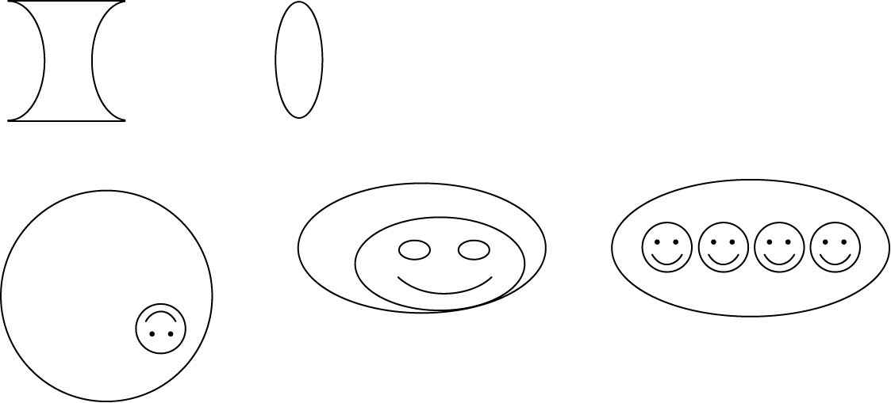

c)
Images produites par un miroir :

1. miroir concave _____
2. lentille biconvexe _____
3. miroir convexe _____
4. lentille biconcave _____
5. lentille qui fait diverger la lumière _____
6. lentille qui fait converger la lumière _____

B. Associe chaque utilisation au bon type de miroirs ou de lentilles.
a. miroir concave
b. miroir convexe
c. lentille biconcave
d. lentille biconvexe

1. On s'en sert pour se raser. _____
2. Dans les magasins, par mesure de sécurité. _____
3. Dans un rétroprojecteur. _____
4. Dans la lampe du dentiste. _____
5. Dans une loupe. _____
6. Dans une lampe de poche. _____
7. Appareil photo _____

C. Si tu voulais observer un objet situé très loin, quelle combinaison de lentilles utiliserais-tu et comment les placerais-tu l'une par rapport à l'autre et pourquoi?
___________________________________________________________________________
___________________________________________________________________________
___________________________________________________________________________

